МАОУ ДОД ГО «Город Калининград» ДХШ

Авторская программа
по станковой композиции
для 1 – 4 классов ДХШ

Автор
Филина Наталья Федоровна
преподаватель ДХШ

Примерный тематический план

1 класс
№ | Наименование разделов и тем | Кол-во час.
1 | Введение. Композиция – знакомство. | 3 | 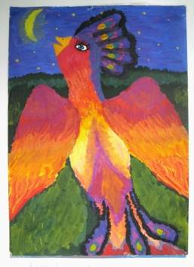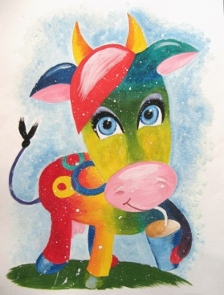
2 | Выразительность элементов формы. Ассоциативные композиции на заданную тему. | 9 | 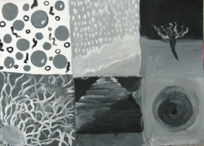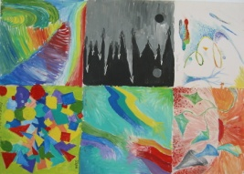
3 | Главное пятно в композиции и средства его выявления. | 9 | 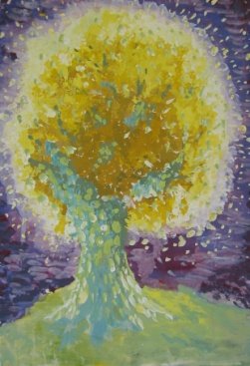
4 | Симметрия – асимметрия. Позитив – Негатив. | 12 | 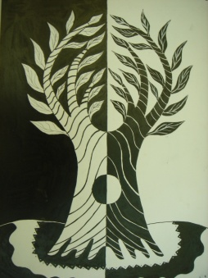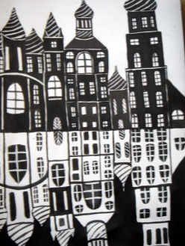
5 | Цвет в композиции. Цветовые гармонии. Волшебные цветы. Мозаика. | 12 | 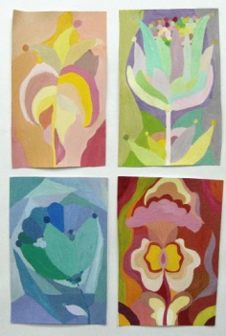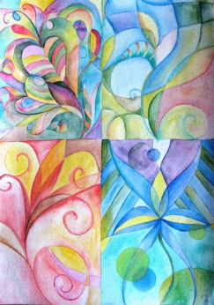
6 | Равновесие в композиции. | 9 | 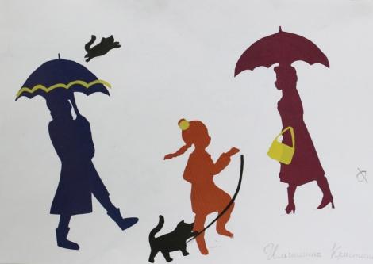
7 | Музыкальная композиция. Ритм в композиции. | 9 | 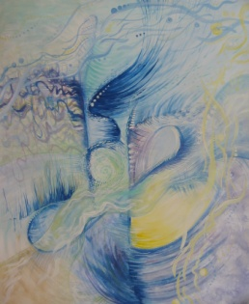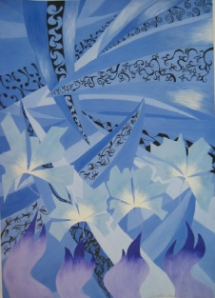
8 | Иллюстрирование. | 12 | 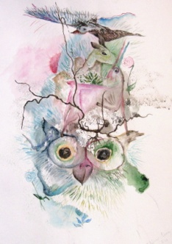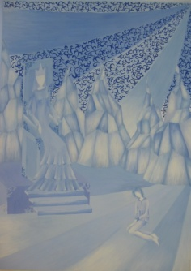
9 | Графические преобразования. Почка. | 12 | 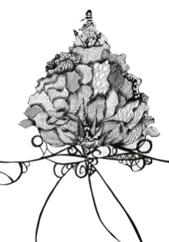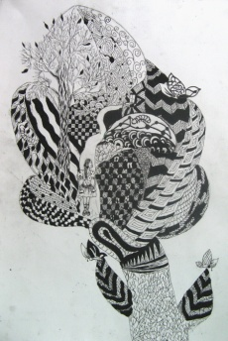
10 | Сочинение фантастических образов. Я в почке. | 15 | 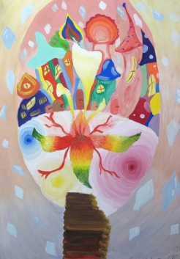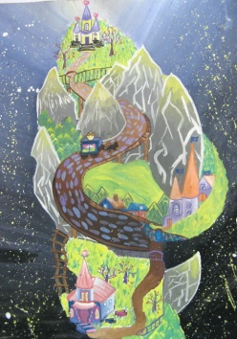

2 класс
№ | Наименование разделов и тем | Кол-во час.
1 | Выразительные средства в станковой композиции. Цвет в композиции. Композиция «Запах осенних листьев», «Запах лета». | 9 | 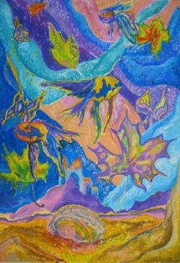
2 | Трансформации природных форм. Каштан. Гранат. Ракушка. | 12 | 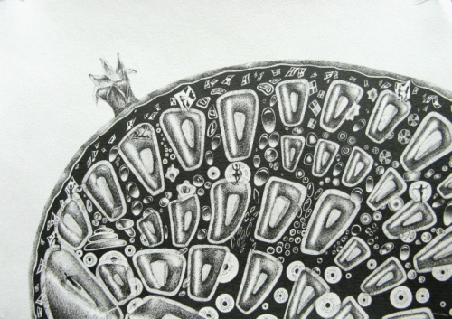
3 | Композиционная схема в станковой композиции. | 12 | 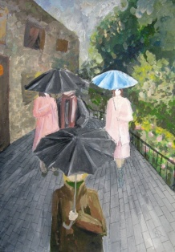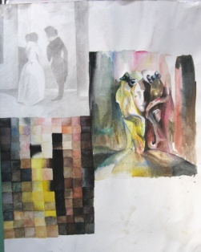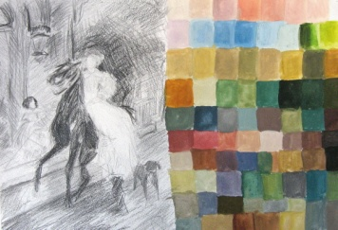
4 | Движение и покой в станковой композиции. | 12 | 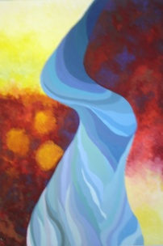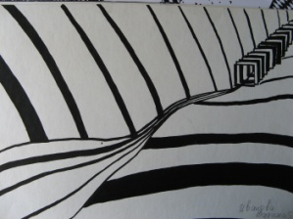
5 | Драпировка как элемент композиции. Композиция Театр. | 9 | 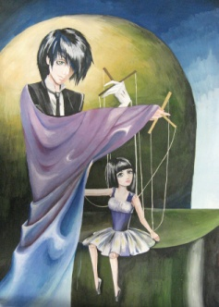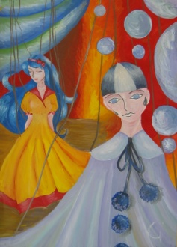
6 | Ритм в станковой композиции. Животное в духе художника Вазарели. | 12 | 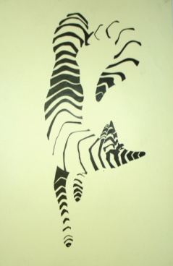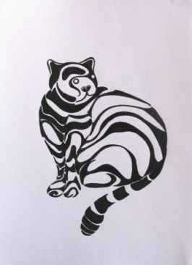
7 | Упражнения на передачу пространства. | 12 | 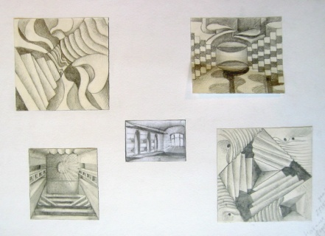
8 | Линия как выразительное средство композиции. Работа с фактурами.  Композиция «Архитектурное животное». | 12 | 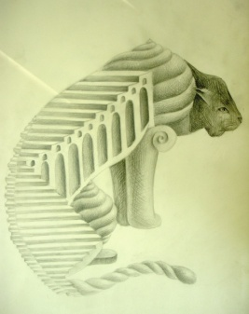
9 | «Страна Тюльпания ». | 12 | 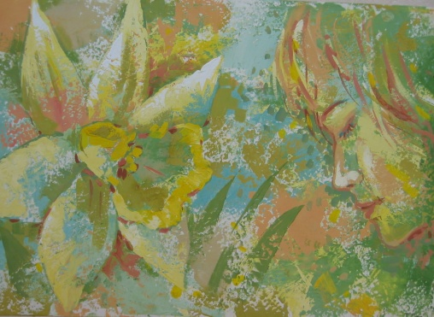
3 класс

№ | Наименование разделов и тем | Кол-во час.
1 | Тональность и тональная пластика. Серия графических работ. | 15 | 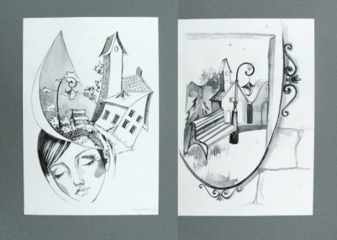
2 | Контраст, нюанс, тождество. | 18 | 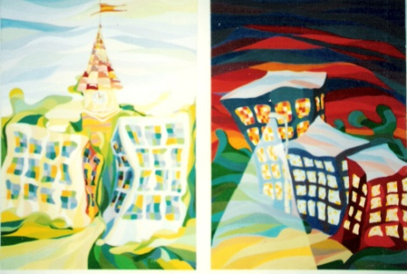
3 | Символика в станковой композиции. | 18 | 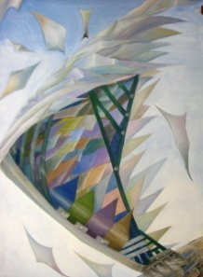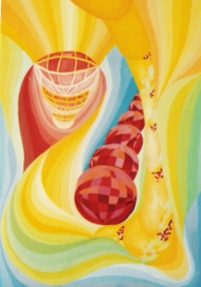
4 | Автопортрет. | 18 | 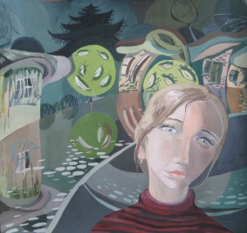
5 | Способы выявления пространства. | 15 | 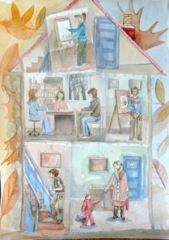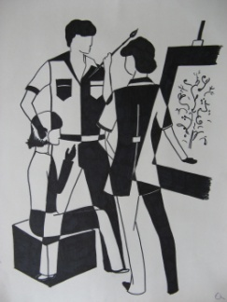
6 | Тема и сюжет в станковой композиции. | 18 | 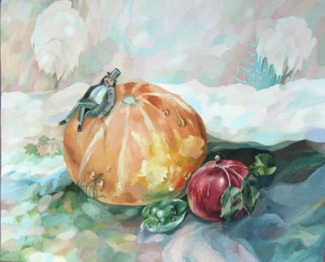

4 класс
№ | Наименование разделов и тем | Кол-во час.
1 | Городской пейзаж – композиция-картина | 27 | 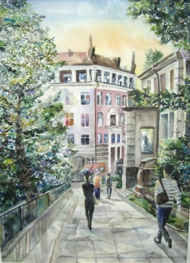
2 | Творческий проект  - Выбор темы  - Сбор материала по темам для дипломной работы.  - Работа над эскизами  - смысловое решение эскизов и как на этот смысл будут работать:  - композиционная схема, (какая она будет)  - цветовое решение  - световое решение  Работа над творческим проектом.  Пояснительная записка.  Выставка дипломных работ. Обсуждение. | 24  51

